2026-02-10 West, Noordwest, Noordoost, Oost, Binnenstad, Zuid, Zuidwest, Leidsche Rijn en Vleuten-De Meern, Uitbreiding Milieuzone, Verkeersmaatregelen Gemeente Utrecht

Kenmerk: 34032967

Betreft: ONTWERPVERKEERSBESLUIT voor het intrekken van de milieuzone voor diesel personenauto’s en diesel autobussen en het vaststellen van de geografische uitbreiding van de milieuzone voor diesel personenauto’s en diesel autobussen

Het college van Burgemeester en Wethouders van Utrecht deelt mee voornemens te zijn om de huidige milieuzone voor personenauto’s en autobussen geografisch uit te breiden over de gehele bebouwde kom

dat
het voornemen is de hierna volgende verkeersmaatregel in te trekken en vast te stellen;

dat
het milieuzonegebied gelegen is binnen de bebouwde kom van deze gemeente en de wegen in dat gebied bij de gemeente in beheer en onderhoud zijn;

dat
in het kader van artikel 21 van het Besluit administratieve bepalingen inzake het wegverkeer (hierna BABW) de volgende belangen volgens artikel 2 van de Wegenverkeerswet 1994 (hierna WVW 1994) ten grondslag liggen aan het onderhavige verkeersbesluit, te weten het intrekken van de huidige milieuzone en vaststellen van een uitbreiding van de huidige milieuzone, meegenomen zijn bij de besluitvorming;

dat
met deze verkeersmaatregel de door het verkeer veroorzaakte overlast, hinder of schade alsmede de gevolgen voor het milieu, bedoeld in de Wet milieubeheer voorkomen of beperkt wordt (art. 2 lid 2a WVW);

dat
op grond van artikel 15, eerste lid, van de WVW 1994 een verkeersbesluit genomen moet worden voor de plaatsing of verwijdering van de in artikel 12 van het BABW genoemde verkeerstekens, alsmede voor onderborden voor zover daardoor een gebod of verbod ontstaat of wordt gewijzigd;

dat
de wegen binnen deze milieuzone wegen zijn als bedoeld in artikel 18, lid 1 onder d van de WVW 1994;

dat
onder andere vanwege het belang van gezonde lucht in Utrecht al vanaf 2007 een milieuzone voor vrachtauto’s en vanaf 2015 een milieuzone voor personen- en bedrijfsauto’s ingevoerd is. Sinds 2022 geldt de milieuzone voor vrachtauto’s ook voor autobussen (vrachtauto’s en autobussen op diesel tot en met emissieklasse 6 worden geweerd: de paarse zone) In 2025 is het toegangsregime voor personenauto’s strenger geworden (diesel personenauto’s tot en met emissieklasse 4 worden geweerd: de blauwe zone). Vanaf 2025 geldt voor bedrijfs- en vrachtauto’s een nul-emissiezone. Deze nul-emissiezone wordt in 2030 uitgebreid naar het grote gebied;

dat
in verband met de harmonisatie van milieuzones, Staatsblad 2019, nummer 398, 11 november 2019, (hierna het wijzigingsbesluit) zijn bij besluit van 29 oktober 2019 het Reglement verkeersregels en verkeerstekens 1990 (hierna RVV), het BABW en het Kentekenreglement per 1 januari 2020 gewijzigd. Hiermee is een landelijk geharmoniseerd systeem voor milieuzones voor dieselpersonenauto’s, -bedrijfsauto’s, -vrachtauto’s en autobussen geïntroduceerd;

dat
in het RVV opgenomen is dat het een gemeente vrij staat om zelf de omvang van een zone te bepalen en welke voertuigcategorieën daaronder komen te vallen;

Achtergrond en motivering
dat
de uitstoot van stikstofoxiden (NOx) en fijnstof (PM10 en PM2,5) een groot gezondheidsrisico vormen. Deze stoffen kunnen onder andere kanker, hart- en vaatziekten en luchtwegklachten veroorzaken. Dit geldt in hogere mate voor mensen met hart- en longziekten en andere kwetsbare groepen zoals kinderen en ouderen. Volgens berekeningen van het RIVM leven Utrechters gemiddeld 12,8 maanden korter door de luchtverontreiniging in de stad (op basis van cijfers over 2022). Een groot deel van de luchtverontreiniging wordt veroorzaakt door wegverkeer. Dit onderstreept de noodzaak om de lucht in Utrecht nóg schoner te maken voor haar inwoners, ondernemers en bezoekers;

dat
in de beleidsnota ‘Gezonde lucht voor iedereen’, vastgesteld op 23 januari 2025, de gemeenteraad beschreven heeft hoe de luchtkwaliteit in Utrecht verbeterd kan worden. Er geldt een wettelijke plicht om te voldoen aan de EU (Europese Unie) grenswaarden. Daarnaast richt de ambitie in de beleidsnota zich op het streven naar de advieswaarden van de Wereldgezondheidsorganisatie (WHO) uit 2021. Wegverkeer is één van de grootste bronnen van luchtverontreiniging in Utrecht, zie deze link naar de beleidsnota voor meer informatie. Daarom wordt de huidige milieuzone in 2027 geografisch uitgebreid, de nul-emissiezone voor bestel- en vrachtauto’s in 2030 geografisch uitgebreid en voor bromfietsen een nul-emissiezone ingevoerd in 2030, met een tussenstap in 2028. Daarnaast worden maatregelen genomen om de uitstoot van houtstook en mobiele werktuigen te verminderen en emissieloos vervoer en emissieloos bouwen te stimuleren;

dat
de gemeenteraad bij besluit van 23 januari 2025 besloten heeft tot een geografische uitbreiding van de huidige milieuzone, vanaf januari 2027;
Effecten luchtkwaliteit en klimaat
dat
uit de Monitoringsrapportage Luchtkwaliteit 2024 van het RIVM blijkt dat vanaf 2030 niet voldaan wordt aan de wettelijk verplichte EU-grenswaarden voor stikstofdioxide, als aanvullende maatregelen voor het verbeteren van de luchtkwaliteit uitblijven, zie deze link naar de Monitoringsrapportage van het RIVM 2024 voor meer informatie. Uit die rapportage blijkt ook dat zowel de stikstofdioxideconcentratie als de fijnstofconcentratie in Utrecht nog ver afwijken van de WHO-advieswaarden uit 2021 die als streefdoel zijn benoemd in de beleidsnota ‘Gezonde lucht voor iedereen’;

dat
bij de aanscherping van de WHO-advieswaarden in 2021, de WHO tevens heeft vastgesteld dat, in geval nog niet wordt voldaan aan de advieswaarden, elke verbetering van de luchtkwaliteit gezondheidswinst oplevert;

dat
het (op termijn) realiseren van de WHO-advieswaarden en het tijdig voldoen aan de EU-grenswaarden alleen mogelijk is met een samenhangend pakket aan maatregelen, waarbij ieder afzonderlijk onderdeel, waaronder de uitbreiding van de milieuzone, een noodzakelijke bijdrage levert aan de totale luchtkwaliteitsverbetering;

dat
de geografische uitbreiding van de milieuzone voor diesel personenauto’s en diesel autobussen onderdeel is van een breder pakket aan maatregelen. Een milieuzone maakt het mogelijk, als regulerende maatregel, om de meest vervuilende voertuigen te weren uit delen van de stad. De maatregel draagt samen met de andere maatregelen bij aan een verlaging van de concentraties van luchtverontreinigende stoffen en daarmee aan het verbeteren van de luchtkwaliteit in de stad. Dit is in het belang van de gezondheid van alle bewoners, ondernemers en bezoekers in Utrecht;

dat
de transitie van voertuigen op fossiele brandstoffen naar emissieloos wegverkeer de CO2-uitstoot in Utrecht vermindert. Hiermee wordt een bijdrage geleverd aan het voorkomen van klimaatverandering die de leefbaarheid van Utrecht aantast. Daarmee vormt de uitbreiding van de milieuzone een belangrijke stap om Utrecht klimaatneutraal te maken;

dat
het wegverkeer de grootste bron van luchtverontreiniging is in Utrecht. Het grootste aandeel van stikstofdioxide in de lucht in Utrecht wordt veroorzaakt door het verkeer. Ook levert het wegverkeer een grote bijdrage aan de uitstoot van fijnstof binnen Utrecht;

dat
dieselvoertuigen met emissieklassen 0 tot en met 4 onevenredig veel luchtverontreinigende stoffen uitstoten. Omdat de effecten in de huidige zone, waaruit deze vervuilende voertuigen geweerd worden, zeer positief zijn, besloten is om dat nu ook in de rest van de stad te doen. Door deze voertuigen te (blijven) weren, wordt de luchtkwaliteit in de hele gemeente verbeterd;

dat
uitbreiding van de milieuzone tot gevolg heeft dat een deel van de meest vervuilende dieselvoertuigen niet langer in Utrecht kan rijden, waardoor de uitstoot van stikstofoxiden (NOx) en fijnstof (PM2,5/PM10) afneemt. Hierbij geldt dat een grotere geografische omvang van de milieuzone leidt tot een groter luchtkwaliteitseffect, omdat meer vervuilende voertuigen geweerd worden;

d at
uit het Maatregelenonderzoek luchtkwaliteit Utrecht van RoyalHaskoningDHV, zie voor meer informatie deze link naar de beleidsnota, blijkt dat hoge concentraties stikstofdioxide en fijnstof optreden op locaties in de directe nabijheid van drukke, stedelijke wegen en ringwegen. De emissiereductie die door deze maatregel bereikt wordt, is daarom effectief voor het lokaal verminderen van de stikstofdioxideconcentratie juist op de locaties/knelpunten waar, volgens berekeningen van het RIVM, Utrecht niet aan de EU-grenswaarden voor stikstofdioxide voldoet in 2030. Om onder meer deze reden is het nodig de milieuzone uit te breiden om deze knelpunten ook te omvatten;

dat
uit de Effectstudie MKBA wegvervoermaatregelen Utrecht van 23 juli 2025 (zie deze link naar het Uitvoeringsprogramma voor meer informatie), blijkt dat een geografische uitbreiding van de bestaande milieuzone voor bedrijfs- en vrachtauto’s in 2027 leidt tot een beleidsstapeling met de geplande geografische uitbreiding van de nul-emissiezone in 2030, waardoor deze voertuigeigenaren binnen korte tijd tweemaal moeten investeren in een schoner voertuig, met versnelde afschrijvingskosten tot gevolg. Deze beleidsstapeling kan leiden tot aanzienlijke extra kosten voor eigenaren van bedrijfs- en vrachtauto’s. Om deze reden wordt de geografische uitbreiding van de huidige milieuzone per 1 januari 2027 beperkt tot diesel personenauto’s en diesel autobussen, ondanks dat het leidt tot een lager luchtkwaliteitseffect. Anders dan wat in de beleidsnota ‘Gezonde lucht voor iedereen’ voorzien was, wordt nog geen milieuzone voor bedrijfs- en vrachtauto’s in de gehele gemeente ingesteld. Deze afbakening zorgt voor duidelijke en consistente regelgeving voor weggebruikers: voor diesel personenauto’s en diesel autobussen geldt de uitgebreide milieuzone en voor bedrijfs- en vrachtauto’s de huidige nul-emissiezone. De afwijking van de beleidsnota is daarom proportioneel en daarmee gerechtvaardigd.

dat
gelet op het bovenstaande naar het oordeel van het college de door het verkeer veroorzaakte overlast, hinder of schade alsmede de gevolgen voor het milieu, bedoeld in de Wet milieubeheer voorkomen of beperkt wordt als bedoeld in artikel 2, tweede lid, aanhef en onder a, van de WVW 1994;

Gevolgen
dat
mogelijke nadelige gevolgen die individuen of bedrijven van dit verkeersbesluit ondervinden, naar het oordeel van de gemeente niet opwegen tegen het algemeen belang dat is gediend met dit verkeersbesluit, namelijk het terugdringen van stikstofoxide- en fijnstofuitstoot en daarmee het voorkomen van schadelijke gevolgen voor de gezondheid en het terugdringen van de CO2-uitstoot en daarmee het voorkomen van schadelijke gevolgen voor het klimaat. De sloopsubsidie (zie verderop) verzacht voor individuen of bedrijven de financiële impact;

Grenzen van de milieuzone
d at
met het raadsbesluit over de beleidsnota ‘Gezonde lucht voor iedereen’ besloten is om de bestaande milieuzone te vergroten naar heel Utrecht, met als randvoorwaarden dat maatregelen technisch uitvoerbaar moeten zijn, handhaafbaar moeten blijven en sociaaleconomisch gedragen moeten kunnen worden;
d at
vanwege die randvoorwaarden, in dit verkeersbesluit de bebouwde komgrens aangehouden wordt als grens van de nieuwe milieuzone. Deze grens is voor weggebruikers herkenbaar, sluit aan op bestaande bebording en vergroot daarmee de naleefbaarheid, uitvoerbaarheid en communicatieve duidelijkheid van de milieuzone. Daarop worden vijf uitzonderingen gemaakt, te weten:
- het wegdeel van de Thematerweg, dat buiten de komgrenzen tussen Vleuten en Haarzuilens ligt, wél in de milieuzone opgenomen wordt, omdat dit deel de bebouwde kommen van Vleuten en Haarzuilens verbindt en op die manier zorgt voor een aaneengesloten zone binnen de gemeente Utrecht;
- de C.H. Letschertweg valt nu buiten de bebouwde kom, maar zal in de toekomst wel daarbinnen gaan vallen en wordt daarom nu al in de zone opgenomen;
- de Maarssenseweg. Het bedrijventerrein Haarrijn valt in zijn geheel binnen de bebouwde komgrens. Om op de Maarssenseweg te komen, moet er van beide kanten af door de bebouwde kom gereden worden. Om die reden wordt ook de Maarssenseweg in de zone opgenomen;
- het Gandhiplein valt binnen de bebouwde kom, maar dient als uitwijkmogelijkheid om vanaf de Zuilense Ring buiten de zone te blijven
- de Berekuil valt binnen de bebouwde kom, maar dient als een uitwijkmogelijkheid om vanaf de Biltsestraatweg buiten de zone te blijven;

dat
het buiten de zone houden van het buitengebied een beperkte afwijking vormt van het in de beleidsnota opgenomen uitgangspunt om de zone tot aan de gemeentegrenzen te laten lopen, gerechtvaardigd is. In het buitengebied staan slechts circa tien voertuigen geregistreerd die niet aan de toegangseisen voldoen en het aantal vervoersbewegingen is in verhouding tot de bebouwde kom zeer beperkt. Het milieu- en gezondheidseffect van het opnemen van het buitengebied in de milieuzone is dan ook beperkt. Daar staat tegenover dat voorgenoemde naleefbaarheid, uitvoerbaarheid en duidelijkheid aanzienlijk vergroot worden door de grenzen van de milieuzone te laten samenvallen met de herkenbare aanduiding van de bebouwde kom;

Vrijstellingen en ontheffingen
dat
uit de landelijke regelgeving volgt dat de volgende specifieke voertuigcategorieën vrijgesteld zijn, hetgeen betekent dat een geslotenverklaring vanwege een milieuzone niet voor deze voertuigcategorieën geldt:
- Kampeerwagens, voor zover het betreft een geslotenverklaring vanwege een milieuzone waarin de houder van het kenteken van het betreffende voertuig woonachtig is;
- Voertuigen met een datum van eerste toelating van veertig jaar of ouder;
- Voor rolstoelen toegankelijke voertuigen;
Naast de landelijke vrijstellingen geldt in de gemeente Utrecht een ontheffingenbeleid voor de bestaande milieuzone. Bij de geografische uitbreiding van de huidige milieuzone blijven dezelfde ontheffingsmogelijkheden gelden. Voor meer informatie is de gemeentelijke website www.utrecht.nl/ontheffingmilieuzone te raadplegen;

Subsidie mogelijkheden
dat
met een subsidieregeling inwoners tegemoet gekomen worden die niet meer in de milieuzone mogen rijden met hun huidige vervuilende diesel personenauto’s. De subsidieregeling (zie deze link voor meer informatie), de ‘nadere regel subsidie sloop van vervuilende dieselvoertuigen gemeente Utrecht’, is bestemd voor alle inwoners in Utrecht loopt en tot en met 31 december 2026, tenzij het subsidieplafond eerder bereikt is;

Communicatie
d at
er verschillende communicatie-inspanningen verricht zijn en nog worden verricht om de inwoners en bezoekers van Utrecht tijdig op de hoogte te stellen van de geografische uitbreiding van de huidige milieuzone. Zo is na vaststelling van zowel het luchtkwaliteitsbeleid als het uitvoeringsprogramma ‘Gezonde lucht voor iedereen in 2025’ breed gecommuniceerd over de voorgenomen maatregelen. De gebruikte en nog in te zetten communicatiemiddelen zijn persberichten, digitale nieuwsbrief, sociale media, advertenties, buitenreclame, aankondigingsborden en de website http://www.utrecht.nl/milieuzone;

dat
er tevens brieven verstuurd worden naar alle voertuigeigenaren in Utrecht met een voertuig dat niet voldoet aan de eisen van de milieuzone. Daarnaast wordt er informatie aangeboden rondom het overstappen op emissieloos vervoer, het opladen van voertuigen en over alternatieve vervoersopties zoals deelmobiliteit;

Bebording en handhaving
d at
door een wijziging van het RVV 1990, één nieuw verkeersbord geïntroduceerd wordt voor zowel milieuzones als nul-emissiezones;

dat
in bijlage 1 van het RVV 1990 de bestaande afzonderlijke verkeersborden voor milieuzones en nul-emissiezones ingaande 1 januari 2026 zijn vervallen en vervangen zijn door één nieuw toekomstbestendig verkeersbord met bijbehorende nieuwe onderborden;

d at
deze wetswijziging een nieuw onderbord, te weten: C22e5, introduceert dat een milieuzone alleen voor personenauto’s mogelijk maakt;

dat
het nieuw vastgestelde bord C22e van bijlage 1 van het RVV 1990 aangeeft dat er in de zone extra emissie-eisen gelden, terwijl de onderborden aangeven voor welke voertuigen en welke emissieklasse deze voorwaarden van toepassing zijn;

dat
het nieuw vastgestelde bord C22f van bijlage 1 van het RVV 1990 aangeeft waar de betreffende zone, aangeduid met bord C22e van bijlage 1 van het RVV 1990, eindigt;

dat
het huidige bord C22c praktisch en juridisch niet inzetbaar is voor andere voertuigcategorieën dan de daarop afgebeelde bedrijfs- en vrachtauto. Met het nieuwe bord C22e is het wel mogelijk om in de toekomst andere voertuigcategorieën te kunnen toevoegen;
dat
het nieuwe bord C22e gebruikt wordt voor alle emissie-gerelateerde zones die opgenomen zijn in het RVV 1990;

dat
de milieuzone gehandhaafd wordt door het verwerken van kentekengegevens van voertuigen op of aan de weg met behulp van een technisch hulpmiddel, namelijk Automatic Number Plate Recognition (automatische kentekenherkenning) (hierna ANPR) camera’s. Om duidelijk te maken dat de handhaving met de ANPR camera’s wordt uitgevoerd, wordt het onderbord C22a10 geplaatst;

dat
ter bevordering van de naleving en bewustwording onder weggebruikers een waarschuwingsperiode van vier maanden ingericht wordt, ingaande op 1 januari 2027, waarin handhaving op basis van de nieuwe bebording nog niet plaatsvindt en deze periode uitsluitend gericht is op informeren;

dat
overtreding van de geslotenverklaring van een milieuzone leidt tot het opleggen van een geldboete ingevolgde de Wet administratiefrechtelijke handhaving verkeersvoorschriften (Wet Mulder);

dat
met deze verkeersmaatregel de toekomstige situatie in overeenstemming gebracht wordt met de vanaf 1 januari 2026 geldende wet- en regelgeving;

dat
er overeenkomstig artikel 24 BABW overleg heeft plaatsgevonden met de korpschef van de politie over de hierna te noemen verkeersmaatregel en deze hiermee akkoord gaat;

gelet
op het Reglement Verkeersregels en Verkeerstekens (RVV 1990);
op de Wegenverkeerswet 1994 (WVW 1994);
op het Besluit Administratieve Bepalingen inzake het Wegverkeer (BABW);
Besluiten:
met ingang van 1 januari 2027 voor onderstaande wijken van de gemeente Utrecht (op de grenzen van de uit te breiden milieuzone) de aangegeven verkeersmaatregel in te trekken en vast te stellen:

West, Noordwest, Noordoost, Oost, Binnenstad , Zuidwest , Zuid, Leidsche Rijn en Vleuten-De Meern

De grenzen van de uit te breiden milieuzone is het gebied omsloten door, zie onderstaand kaartje:

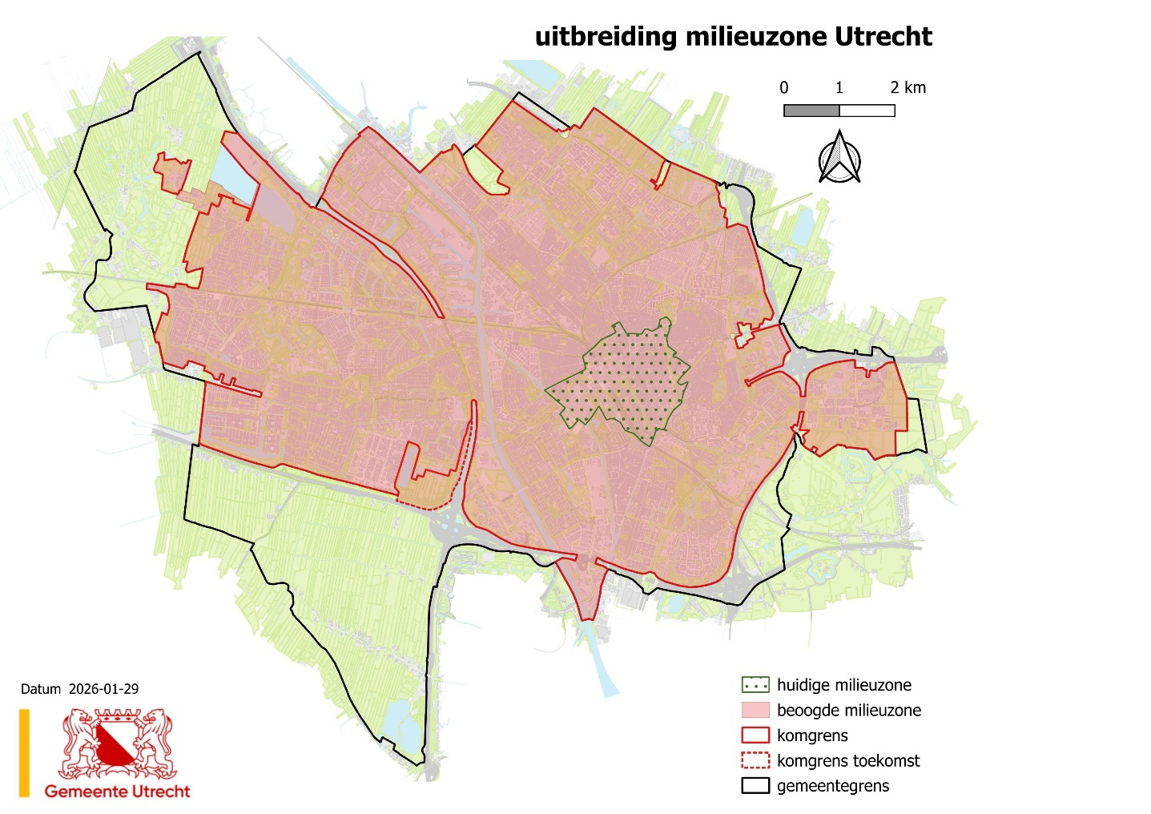

Intrekken en vaststellen: gesloten voor personenauto’s en autobussen vanwege emissie-eisen (milieuzone begin en eind) (C22e(zb) en C22f(zb)) met de onderborden:
- milieuzone voor dieselpersonenauto’s, toegankelijk voor emissieklasse 5 en 6 (C22e5)
- milieuzone voor autobussen, toegankelijk voor autobussen emissieklasse 6 (C22e9) volgens bijlage 1 van het RVV 1990 en
- handhaving via ANPR-camera’s (C22a10)

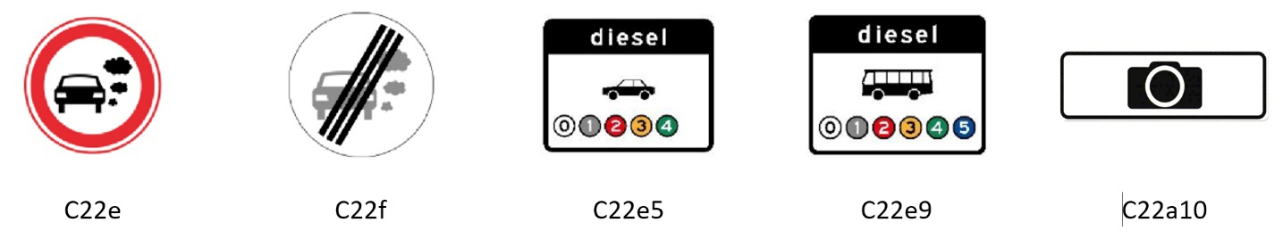

Utrecht, 10 februari 2026

Dit is een ontwerpverkeersbesluit en hoeft daarom niet ondertekend te worden.

Gepubliceerd op 18februari 2026in het Gemeenteblad.

Zienswijze
In gevolge de Algemene wet bestuursrecht kunnen belanghebbenden tot en met 1 april 2026 na publicatie van dit besluit in het Gemeenteblad hun zienswijze naar voren brengen. U kunt uw zienswijze schriftelijk, via de mail of mondeling naar voren brengen. Schriftelijke zienswijzen dienen voor genoemde datum te worden gericht aan burgemeester en wethouders van Utrecht, Ontwikkelorganisatie Ruimte, t.a.v. afd. Openbare Ruimte, Klimaat en Groen (ORKG), project Milieuzone personenauto’s en autobussen, de heer E.J.L. van der Waard, Postbus 16200, 3500 CE Utrecht. Daarbij moet duidelijk het onderwerp worden aangegeven: Milieuzone personenauto’s en autobussen. Daarnaast is de gemeente te bereiken op telefoonnummer 14030.
Als u ervoor kiest uw zienswijze mondeling naar voren te brengen, kunt u contact opnemen met het bovengenoemde algemene telefoonnummer van de gemeente Utrecht. Er zal dan contact met u worden opgenomen om een afspraak in te plannen.
Op Milieuzone en zero-emissiezone | gemeente Utrechtvindt u overige relevante informatie betreffende het ontwerpverkeersbesluit.
Tot en met 1 april 2026 kan iedereen een zienswijze indienen. Dit kan door een mail te sturen naar utrechtselucht@utrecht.nl

Let op: u moet uw zienswijze uiterlijk 1 april 2026 indienen.

